Домашняя работа по “Безопасности Баз Данных”. Проектирование базы данных.
Выполнил Сорокин Михаил. Студент группы С14-502 Сорокин Михаил.

Описание предметой области.
Спроектируем базу данных сети аптек.
Выделим несколько основных сущностей:
- Медицинский препарат – продукт
- Магазин
- Клиент
- Контакты клиента
- Информация о кредитной карточке клиента
- Заказы клиента
- Поставщик
- Контакты поставщика
- Адрес

1. Медицинский препарат имеет
- Свой уникальный номер, по которому его различают с другими медицинскими препаратами.
- Наименование медицинского перпарата. Оно может быть не уникально, так как разные компании могут производить одноименную продукцию.
- Описание медицинского продукта.
- Цену, которая устанавливается общей для всех магазинов сети.
- Отзывы о продукте. Их может быть много. Отзывов об отзыве не может быть.
2. Магазин имеет:
- Название. Должно быть уникальным.
- Информацию о количестве определенного товара в магазине.
- Адрес. У магазина может быть 1 адрес.
3. Клиент имеет
- Логин. Должен быть уникальным.
- Имя.
- Фамилию.
- Адрес. Может иметь 1 адрес.
- Контактные данные (email, номер телефона, факс). Может иметь одну совокупность контактов.
- Кредитную карточку. Может иметь много карточек.
- Заказы. Может иметь много заказов.
4. Контакты клиента включают: электронный адрес, телефон, факс.
5. Информация о кредитной карточке клиента включает в себя:
- Номер.
- Имя владельца.
- Срок действия.
6. Заказ имеет:
- Идентификатор заказа. Должет быть уникальным.
- Заказываемые товары. Может быть не менее одного товара.
- Дату заказа.
- Стутус заказа. (Обрабатывается, отменен, выполнен)
- Общую сумму заказа.

7. Поставщик имеет:
- Название. Должно быть уникальным.
- Информацию о поставляемых продуктах.
- Контакты. (email, номер телефона, факс). Может иметь одну совокупность контактов.
- Адрес.
8. Контакты поставщика включают: электронный адрес, телефон, факс.
9. Адрес включает в себя:
- Страну.
- Город.
- Улицу.
- Номер дома.
- Индекс.

ER – диаграмма базы данных.

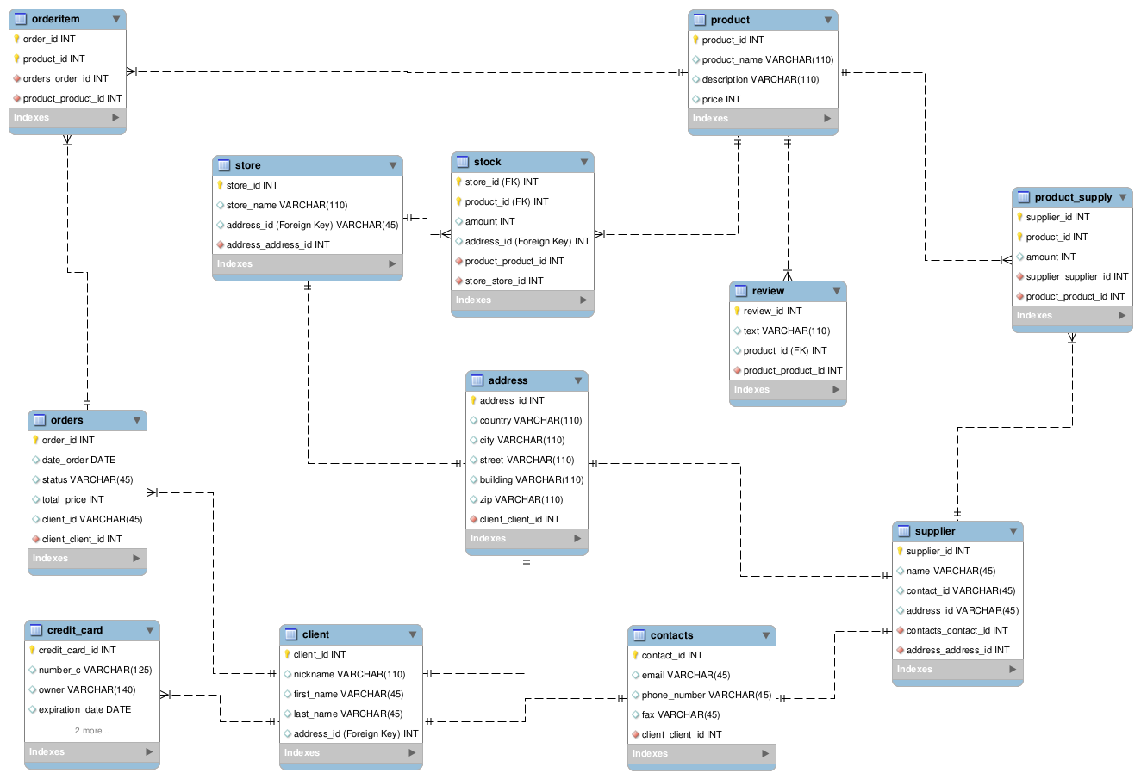

Функции:

Добавление товара | Процедура добавления товара в сток магазина. Принимает на вход 6 аргументов: наименование продукта, его количество, описание, имя магазина, цену, имя поставщика. Процедура проверяет существование в базе магазина и поставщика, если кого-либо из них нет, то пишет сообщение об ошибке и прекращает работу. Далее пиоверяется наличие продукта в базе. Если его нет, то он создается. Далее проверяется наличие продукта в стоке магазина. Если его нет — то создается новый продукт стока данного магазина, иначе к существующему количеству продукта добавляется параметр «количество», поданный на вход.
Создание заказа | Процедура создает заказ определенного клиента. Принимает на вход идентификатор клиента и массив длины 3*k , где k — количество продуктов в заказе. Первое значение из каждой тройки — идентификатор продукта, второе — количество продукта, третье — идентификатор магазина. Сначала процедура проверяет существование клиента с введенным идентификатором, затем проверяет длину поданного массива. После этого проверяется, достаточно ли товара в указанных стоках или существуют ли они вообще. Если проверки пройдены, то создается новая запись в таблице orders. Затем создаются записи в таблице orderitems, одновременно с чем количество продукта в стоках уменьшается пропорионально. Статусу присваивается статус moderating.
Список товара магазина | Функция возвращает курсор на таблицу с продуктами стока магазина. В таблице есть следующие колонки: идентификатор продукта, наименование продукта, цена, количество в стоке магазина.
Отмена заказа | Функция пометки заказа статусом deleted. На вход принимает идентификатор заказа. Сначала проверяет наличие заказа. Далее его статус — при статусе deleted прекращает работу. Иначе помечает заказ статусом deleted. Далее зануляет количество каждого продукта в заказе и одновременно добавляет его к соответствующему стоку магазина.
Инфорамция о заказе | Функция возвращает курсор на таблицу с товарами заказа, во все строки которого добавляется общяя информация о заказе. (Так поступаем, чтобы не создавать новые типы.)
Полная информация о клиенте | Функция возвращает куурсор с информацией о клиенте, его адрессе, кредитной карточке, количеству заказов.
Получить полную информацию о товаре | Тоже что и список товара только по всем магазинам.
Создание клиента | Процедура создает клиента магазина. На вход принимает ник клиента, его имя, фамилию, адрес. Процеряет существование клиента с введенным ником. Если такой существует — пишет сообщение и заканчивает работу. Далее создает запись адреса. Затем создает запись в таблице с клиентами.
Блокировка клиента | Процедура блокирует клиента (помечает его статус как blocked. На вход принимает идентификатор клиента. Сначала проверяет существование клиента. Ели не существует, то завершает работу. Иначе помечаем пользователя как blocked. Затем отменяем все заказы клиента с помошью проедуры отмены заказа.

